**Сабақтың тақырыбы:** “Халық музыкасын өңдеу”

**Сабақтың мақсаты:**

Түзету – білімділік: халық музыкасымен таныстыру, халық музыкасы туралы білімдерін толықтыру

Түзету- дамыту: сөздік қорын молайту, қол моторикасын дамыту, ойын толық жеткізуін қадағалау.

Түзету – тәрбиелеу: бала бойына эстетикалық, адамгершілік тәрбиені қалыптастыру.

**Сабақ барысы:**

-Әуен ойналып тұрады. “Кішкентай”

**I.** Сәлеметсіңдерме оқушылар

-Ал енді бүгін бізге қонақтар келген екен, ендеше қонақтармен амандасайық.

**-Мұғалім:** Отыра қойыңдар.

- Оқушылар -сіздерге өткен сабақтардан еске түсірейікші.

-Қазақ халқының қандай тұрмыс салт-дәстүрлерін білсіңдер? Қане атап көрейікші.

**-Мысалы:** Қаз-қаз,балам,қаз балам,

Қадам бассаң мәз болам.

Күрмеуіңді шешейін,

Тұсауыңды кесейін, (Тұсаукесер)

**Оқушылар: -**Бесік той, т.с.с жарайсыңдар.

-Ал енді тағы да сұрақ?

Мұқият тыңда, терең ойлан, анық айт.

-Қазақ халқының музыкалық мұрасын атай аламызба?

- **Оқушылар:** Ән,

Күй

Айтыс

Өлең

Жыр

Би

**-Мұгалім: жарайсыңдар!**

**II.Негізгі тақырып (Жаңа сабақ)**

“Халық музыкасын өңдеу”

-Кезекші дыбыс қандай еді? “С”,“З”

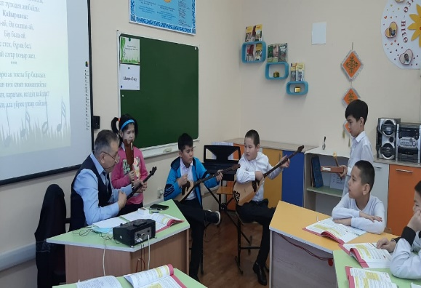**-Мұғалім:** Халық музыкасы,халық әні,халық күйі д/з авторлары

Оркестр, ансамбль, хор, Экранға

**-Мұғалім:** Қазір ән-күйлеріміз топтық, ұжымдық (оркестр, ансамбль,хор) болып өңделіп жатыр.

- Музкадағы өңдеу-белгілі бір мақсатқа сәйкес кез-келген шығарманың түпнұсқасын орындауға немесе айтуға лайықтау. Экранға

Тағы бір музыкалық жанр **Хор**

* **Хор –** көпдауысты вокалдық музыкалық жанр.
* 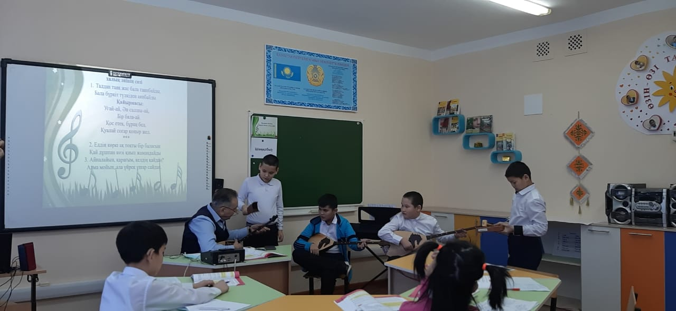**Хор** бірнеше түрге бөлінеді:

**Балалар хоры**

**Әйелдер хоры**

**Ерлер хоры**

**Аралас хор**

* Оның өзі кәсіби және халықтық болып бөлінеді.
* Кәсіби хорда 4 немесе оданда көп дауыста айтады.
* Ерлер дауысы – Бас,тенор
* Әйелдер хоры -Альт,сапрано

**III.** -Дәптермен жұмыс: хордың түрлерін дәптерімізге жазып аламыз.

**IV**- Сергіту сәті ( музыкалық қозғалыс жасау) күй немесе әуен.

* Музыкадағы музыкалық аспаптардың дыбысын ажырату экранда ұлттық аспаптар
* Музыкада неше неше дыбыс бар кім айтады?
* Оқушылар 7 дыбыс дұрыс
* **Нұрислам** пианинода
* **V.** Халық әні “Бір бала” Экранда

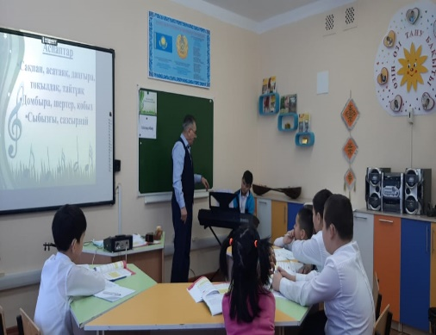Қайырмасын оқушылар айтамыз.

-Сөз жұмбақ.

-Сөз жұмбақ.Экранда сұрағы.

|  |  |  |  |  |  |  |  |  |
| --- | --- | --- | --- | --- | --- | --- | --- | --- |
|  |  |  |  | |  | |  |  |
|  | | | |  |  |  |  | |  |  | |
|  |  | | | |  | |  | | | |  |  |  |  | |  |  | |
|  | | | |  |  |  |
|  | |  | | | |  | | |  | |  |
|  | |  | | |  |  | |
|  | |  | |  | |  | | | |  |

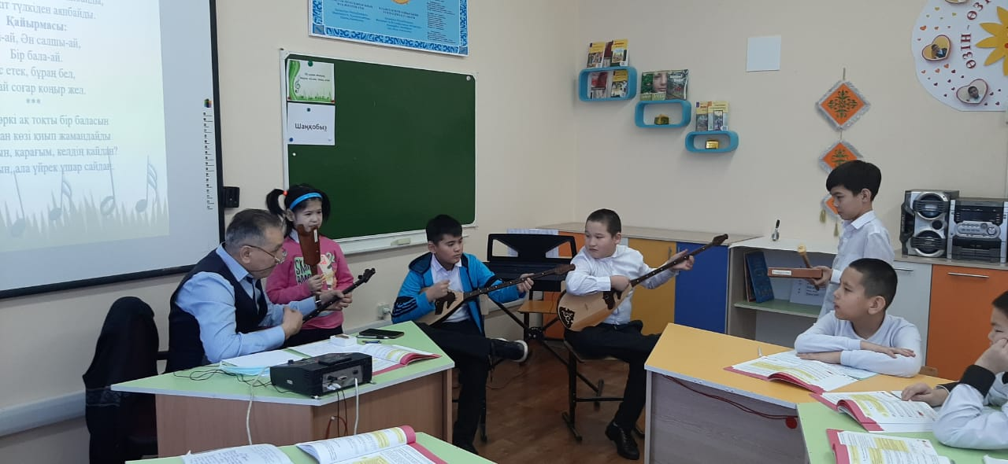

1.Қазақ ұлттық музыкалық аспап?

2.Қандай ән үйрендік?

3.Тұрмыс салт дәстүрі?

4.Қазақ халқының музыкалық мұрасы?

5.Қандай музыкалық жанр?

6.Әйелдер дауысы?

7.Ерлер дауысы?

-Окушылар жарайсыңдар бүгінгі сабаққа белсене қатыстыңыздар

-Сабақ аяқталды кітап,дәптерді жинап аламыз.

-Қонақтармен қоштасамыз.

Облыстық есту қабілеті бұзылған балаларға арналған арнайы

мектеп – интернаты

**Сабақтың тақырыбы:**

**“Халық музыкасын өңдеу”**



**Құрастырған мұғалім:** Н.Ж.Рамазанов

**Сыныбы:** 5 «Д»

2022- 2023 о.ж.